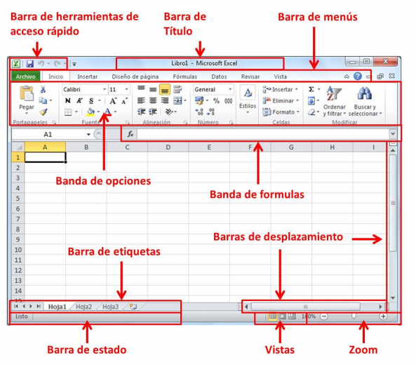



Para ingresar al programa Excel de la familia de office, existen varias formas:

**PRIMERA FORMA**

Hacemos clic izquierdo en el botón INICIO, seleccionamos la opción TODOS LOS PROGRAMAS, luego MICROSOFT OFFICE y luego hacemos clic en MICROSOFT OFFICE EXCEL

**SEGUNDA FORMA:**

Buscamos en los programas que se utilizan con frecuencia se denominan PROGRAMAS RECIENTES, estos se encuentran en el BOTÓN INICIO

**TERCERA FORMA**

Por medio del acceso directo que se encuentra en el escritorio.

**ENTORNO DE EXCEL**

**La barra de título**. En ella aparece el nombre del programa (Microsoft Excel), el nombre del documento con el que estés trabajando y los clásicos botones de Minimizar, Maximizar/Restaurar y Cerrar.

**La cinta de opciones**. Recopila la mayor parte de los comandos que puedes usar en el programa, agrupados en función de distintas tares en fichas generales y en grupos más específicos.

**La barra de herramientas de acceso rápido**. Conjunto de botones agrupados personalizable, facilita el trabajo al tener que pulsar un botón en esta barra antes que tener que desplazarse por las fichas hasta encontrar el comando que se busca.

**La barra de fórmulas**. Se utiliza para introducir datos en la hoja de cálculo y para ver el contenido de la celda activa.

**La barra de estado**. Recoge y muestra información sobre el estado de Excel en cada momento.

**La ventana del documento**. Es una ventana como otra cualquiera de Windows, con sus botones de Minimizar, Maximizar/Restaurar y Cerrar. Esa ventana es un libro de trabajo (como indicará su barra de título) y Excel permite tener abiertos varios a la vez